OBJAVA ZA MEDIJE

U HRVATSKOJ AKADEMIJI ZNANOSTI I UMJETNOSTI PREDSTAVLJENA
ZLATNA LEGENDA JACOBUSA DE VORAGINE

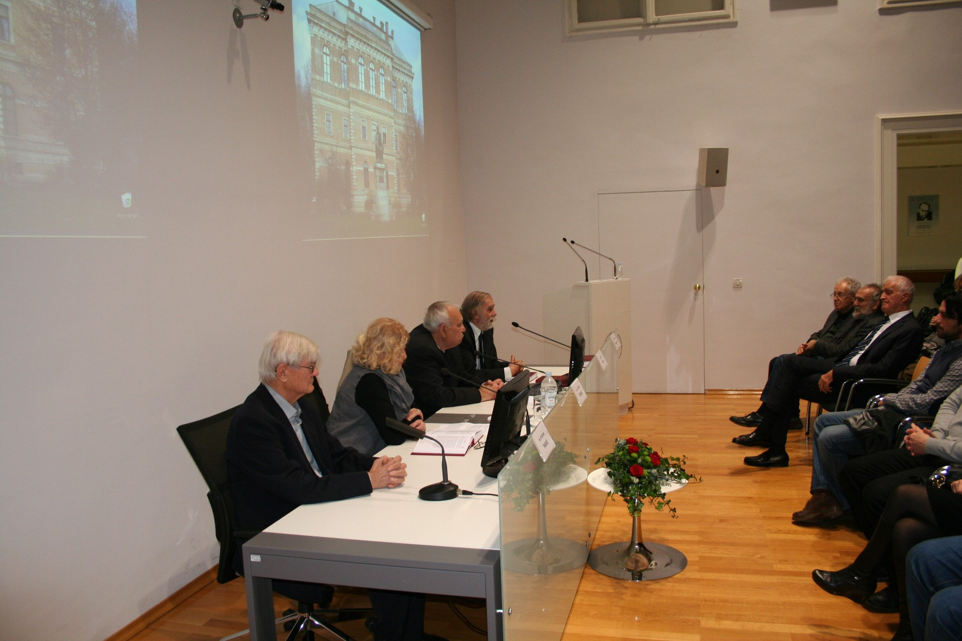
Zagreb, 26. studenog 2015. – U Knjižnici Hrvatske akademije znanosti i umjetnosti u četvrtak 26. studenog predstavljena je knjiga Zlatna legenda autora Jacobusa de Voragine, najčitanija knjiga srednjeg vijeka, u prijevodu fra Stjepana Pavića koju je objavila izdavačka kuća Demetra iz Zagreba. Prema riječima predsjednika HAZU akademika Zvonka Kusića, izdavanje ove knjige nastale oko 1260. koja sadrži apokrifne životopise svetaca značajan je događaj za hrvatsku kulturu, budući da se radi o prvom hrvatskom prijevodu tog djela. „Bez priča o svecima i mučenicima teško je razumijeti 2000 godina kršćanske umjetnosti, tako da ovo nije samo religijsko djelo, nego djelo opće kulture“, kazao je akademik Kusić, odavši priznanje prevoditelju zbog doprinosa očuvanja hrvatskog elementa u Bosni i Hercegovini. Podsjetio je da je fra Stjepan Pavić filolog i sakupljač umjetnina te osnivač Galerije Šimun, zbirke moderne hrvatske i bosanskohercegovačke likovne umjetnosti smještene u selu Dubrave kod Brčkog.
Akademik Tonko Maroević kazao je da Zlatna legenda donosi srednjovjekovnu viziju života i svijeta u kojem se smrt isprepliće s besmrtnošću, a zemaljski život s nebeskim. Pohvalio je prevoditelja jer je prijevodu uspio dati patinu vremena u kojem je nastalo.
O Zlatnoj legendi opširnije je govorila autorica pogovora dr. sc. Željka Čorak, članica suradnica HAZU. „Zlatna legenda nije bila samo pobožno štivo, nego i niz pustolovnih priča, fantastičnih putopisa, svega onoga što je moglo zagolicati maštu i skraćivati duge zime u srednjovjekovnoj Europi. Ova knjiga ispunjavala je živote u vremenu bez televizije, laptopa, interneta i javne rasvjete, samo s mnogo zvijezda i mnogo sjena. Nakon Gutenbergova izuma tiska u razdoblju od 50 godina izlazila su na raznim jezicima po dva izdanja godišnje, više nego izdanja Biblije. I dok je u sedam i pol stoljeća većina europskih naroda Zlatnu legendu s latinskog bezbroj puta prevela i izdala na nacionalnim jezicima, tih cijelih sedam i pol stoljeća bilo je potrebno da se knjiga napokon pojavi i na hrvatskome. No Hrvatska je bila zadnja zemlja u Europi u kojoj je latinski bio službeni jezik. Taj jezik je dugo bio živ i Zlatna legenda je u Hrvatskoj bila čitana i poznata“, rekla je dr. sc. Željka Čorak, podsjetivši da su bosanski franjevci kojima pripada i prevoditelj bili posljednji latinski pjesnici u Europi. Prema njenim riječima, cilj knjige bila je ljudima približiti svece i rasplamsati vjeru u čuda. Istaknula je i važnost štovanja svetaca za policentričan razvoj Europe, budući da je štovanje svetaca bilo rasprostranjeno po cijeloj Europi koja je bila premrežena hodočasničkim putevima. „Pred svecima su klečali vladari i moćnici, a gradovi su se otimali za njihove relikvije“, dodala je dr. sc. Željka Čorak.
Autor pogovora Marko Grčić kazao je da Zlatna legenda afirmira mučeničku smrt i odricanje od zemaljskog života u korist rajskog. Govorio je i o odnosu Katoličke crkve prema svecima i o promjeni koja je nastupila u doba protureformacije kada su životopisi svetaca bili izloženi kritičkoj i znanstvenoj provjeri radi utvrđivanja njihove vjerodostojnosti. „Do pape Ivana Pavla II. službeno su bila kanonizirana 302 sveca, a Ivan Pavao II. ih je kanonizirao 482. Iako je bila nazivana predziđem kršćanstva, Hrvatska je svoje svece dobila tek u novije vrijeme, što je bio plod nove vatikanske politike“, kazao je Grčić. Podsjetio je i na zagrebačkog kanonika Franju Ivekovića koji je krajem 19. stoljeća napisao opsežni hrvatski hagiografski priručnik Životi svetaca i svetica Božjih.
Prevoditelj fra Stjepan Pavić kazao je da je još od mladosti bio oduševljen Zlatnom legendom i njenim autorom Jacobusom de Voragine, talijanskim dominikancem i kasnijim đenovskim nadbiskupom iz 13. stoljeća koji je 1816. proglašen blaženim.

Marijan Lipovac
Ured za odnose s javnošću i medije HAZU

